教学单元 | 《会计电算化》项目四 工资系统业务处理
一、授课信息
课程名称 | 4-3工资分摊并结账
授课班级 | 2021级大会2班 | 授课时间 | 2022年4月28日34节
 | 2021级大会3班 |  | 2022年4月28日12节
授课地点 | 会计实训室 | 授课课时 | 2
所选教材 | 会计电算化（畅捷通T3版） 清华大学出版社
教学内容 | 工资是费用中人工费最主要的部分，需要对工资费用进行工资总额的计提计算、分配及各种经费的计提，并编制转账会计凭证，共登账处理之用。  月末处理是将当月数据经过处理后结转至下月，每月的工资数据处理完毕后均可进行月末结转。由于在工资项目中，有的项目是变动的，即每月的数据均不相同，因此在每月工资处理时均需先将其数据清零，然后再输入当月的数据，此类项目即为清零项目。
二、教学目标
知识目标 | 1.了解在工资系统中进行工资分摊  2.知道工资分摊的流程  3.掌握工资系统中进行工资分摊的方法
技能目标 | 能够在工资系统中进行工资分摊  2.能够在工资系统设置工资分摊项目  3.能够在工资系统中进行月末处理
素质目标 | 1.能树立题目大局的意识，养成按顺序操作的习惯  2.通过在工资系统中进行工资分摊，培养细心、耐心的心理素质
三、教学重难点
教学重点 | 在工资系统中进行工资分摊
教学难点 | 在工资系统中进行工资分摊

四、教学实施过程
学情  调查 | 1.学生在学习基础会计时，已经对固定资产有了比较深的学习，但是会计软件操作不是很清晰  2.学生上机时，绝大部分能完成布置的任务，极少数不自觉、不练习，要充分调动少数同学的积极性
课前
环节 | 教学内容 |  | 学生活动 | 教师活动 | 设计意图
课  前  导  知 | 1.云平台观看视频,了解本次课所要学习的内容  2.课前调查，预习效果反馈 |  | 1.发布任务于云平台；  2.通过云平台操作、发布课前调查表，邀请学生参与调查。  3.收集反馈信息，调整教学方案。 | 1.登陆课程云平台，领取任务单，自学知识，初步了解本节课内容;  2.在云平台上完成调查反馈表。 | 1.以学生为主体，以教师为主导，学生在教师指导下自主预习，培养学生的主动性和参与性。  2.保持课前沟通，了解学生的预习效果，为下一步调整教学方案做准备。
课中
环节时间 |  | 教学内容 | 教师活动 | 学生活动 | 设计意图
导  入  新  课  5min |  | 回顾之前的知识：  - 工资系统建立账套、基础信息设置、工资项目及其计算公式、数据变动。  定义工资转账关系就是定义工资费用分配的模板，即确定不同类别人员的工资计入不同的费用科目中去。这一节课我们就来共同探讨一下。 | 老师引导学生对之前学过的知识进行复习总结  引出这一节课内容 | 课堂回答老师提问的问题  回顾所学知识 | 通过复习回顾，加深对基础知识的认识，并通过问题引入新课，激发学生对学习新课的兴趣。
任  务  告  知  5min |  | 任务一：工资分摊  任务二：期末处理  通过这两个任务的学习，进而达到会熟练操作工资系统相关业务。 | 向学生通过PPT展示本节课的任务， | 接受任务  进行思考 | 通过2个任务的设置，让学生逐步学习关于工资系统的操作
任  务  一  实  施  30min |  | 1.工资分摊即工资及相关费用分配，是按照所设置的分配模板，对工资费用分配及各种经费的计提，并编制转账凭证，传递到总账系统中。  传递到总账系统中的凭证仍需审核记账。 | 1、通过PPT给学生讲解工资费用分摊设置。  2、向学生展示工资分摊费用计提的步骤。 | 1、在老师讲解工资分摊的时候，认真听讲，记好笔记。  2、辨别老师讲的是哪一个步骤。 | 工资分摊设置是生成凭证的前提，所以要首先设置好分摊
 |  | 给你们10分钟的时间进行工资分摊设置以及生成凭证 | 教师巡视各组所操作的情况，并指出错误的地方。 | 实践操作  小组合作  共同讨论完成 | 学生操作体现了以学生为主体，教师为主导的理念。
 |  | 随机抽取每一组的一个同学进行检验。  并分析不能生成凭证的原因 | 老师随机抽取每一组的一个同学进行检验，然后说明原因。并讲解错误的地方。 | 学生认真听，观察好笔记 | 用试错的形式来解释抽象的理论知识，让学生容易理解，同时也调动学生的学习兴趣。
 |  | 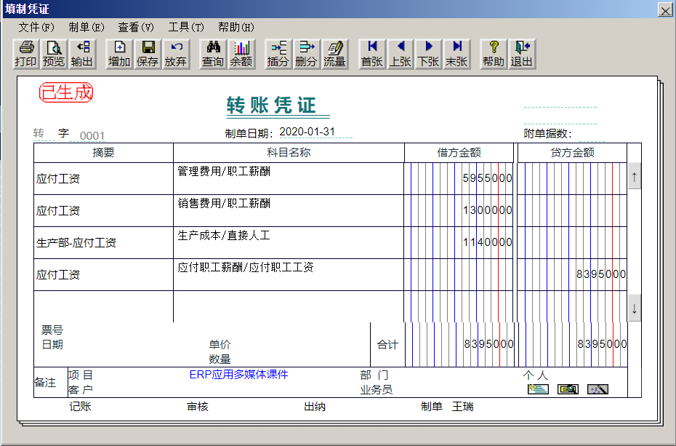  操作路径：工资→业务处理→工资分摊 | 老师借助PPT展示操作过程并总结每一步注意事项，同时也指出小组出错的地方 | 学生认真听，然后进行改正作品。 | 学生操作并认真观察，体现了以学生为主体，教师为主导的理念。同时培养学生分析问题动手解决问题的能力。
 |  | 注意：  “生产成本/直接人工”的辅助核算项目为“ERP应用多媒体课件”。  生成的凭证在自动传递到总账系统，需要进行审核和记账。  执行“工资→统计分析→凭证查询”命令，可查询或删除该凭证。 | 老师边通过PPT展示讲解。 | 学生听老师讲解，思考。 | 培养学生的观察能力和分析总结的能力，充分发挥学生的主观能动性。
任  务  二  实  施  30min |  | 工资期末处理即月末处理，是将当月数据经过处理后结转至下月，每月的工资数据处理完毕后均可进行月末结转。  由于在工资项目中，有的项目是变动的，即每月的数据均不相同，因此在每月工资处理时均需先将其数据清零，然后再输入当月的数据，此类项目即为清零项目。 | 1、通过PPT给学生讲解工资费用分摊设置。  2、向学生展示工资分摊费用计提的步骤。 | 1、在老师讲解工资分摊的时候，认真听讲，记好笔记。  2、辨别老师讲的是哪一个步骤。 | 为上机操作做准备
 |  | 给你们10分钟的时间进行工资系统月末处理。 | 教师巡视各组所操作的情况，并指出错误的地方。 | 实践操作  小组合作  共同讨论完成 | 学生操作体现了以学生为主体，教师为主导的理念。
 |  | 随机抽取每一组的一个同学进行演示。  并分析不能结账的原因 | 老师随机抽取每一组的一个同学进行演示，然后说明原因。并讲解错误的地方。 | 学生认真听，观察好笔记 | “做中学，学中做”，让学生容易理解，同时也调动学生的学习兴趣。
 |  | 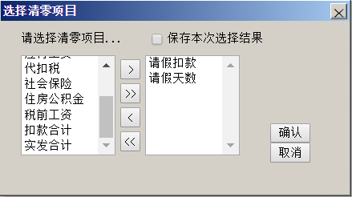  操作路径：工资→业务处理→月末处理 | 老师借助PPT展示操作过程并总结每一步注意事项，同时也指出小组出错的地方 | 学生认真听，然后进行改正作品。 | 学生操作并认真观察，体现了以学生为主体，教师为主导的理念。同时培养学生分析问题动手解决问题的能力。
 |  | 注意：如果处理多个工资类别，则应按照工资类别分别进行月末处理，若本月工资数据未汇总，系统将不允许进行月末处理。进行期末处理后，当月数据将不允许变动。 | 老师边通过PPT展示讲解。 | 学生听老师讲解，思考。 | 培养学生的观察能力和分析总结的能力，充分发挥学生的主观能动性。
总  结  评  价  10min |  | 1.小组汇报  各小组组长汇报本组课前完成的工作情况，以及遇到的问题和解决方法。  2.每组推荐一名学生进行展示自己的操作  3.课堂总结  老师总结这次课所学的知识点及重难点。 | 1.老师听取各小组组长汇报，进行评价  2.对每组学生的展示进行总结  3.归纳本次课的知识点及重难点 | 1.组长汇报  2.观看同学作品  3.听老师总结，回顾知识点，记下没有掌握的知识 | 通过让学生总结汇报，培养培养学生理论联系实际的能力，增强学生合作探究能力，同时培养学生精益求精的工匠精神。
1+X  业财  一体  化、  技能  大赛  拓展 |  | 【1+X业财一体化证书、技能大赛场景模拟，进行工资项目设置及其数据变动】  - 工资分摊以及生成凭证  若要结转个人负担的社会保险、住房公积金和个人所得税，需在总账模块中直接填制记账凭证，会计分录如下。  借：应付职工薪酬-应付职工工资  贷：其他应付款-社会保险  其他应付款-住房公积金  应交所得税-应交个人所得税  2、月末处理  3、要求：（在10分钟内完成） | 1、老师布置竞赛题目  2、在云平台后台评价学生完成情况，分享展示优秀作品。 | 学生领取题目，以组为单位完成，提交至云平台。 | 模拟大赛场景，进行题目竞赛，以赛促学，提高学生学习的积极性
板书  设计 |  | No.4-3工资分摊并结账  1.工资分摊以及生成凭证  2.月末处理
课后
反思

